Animador de cenas 3D
Pedro Gonçalves 88859 Pedro Silva 89228

Resumo – Animador de um Sistema planetário, mais concretamente do Sistema Solar (versão pós 2006), em 3 dimensões, onde se pode observer a rotação e translação de todos os planetas.

Abstract – Planetary system animator, more specifically the Solar System (after 2006 version), in 3 dimensions, where you can observe the rotation and translation of all the planets.

I. Introdução
Neste relatório, vamos abordar as várias tecnologias que foram desenvolvidas em WebGL e que foram implementadas neste projeto. Desde a criação dos planetas através de vertices, à sua normalização e aos seus períodos de rotação e translação.

II. Criação do Sol e dos restantes planetas
O primeiro objetivo deste projeto era a criação de esferas que se comparassem ao Sol e aos planetas do Sistema Solar.
Para isso adaptamos algum código utilizado nas aulas práticas, onde é possível criar um cubo em 3 dimensões através de um array com a posição dos seus vertices. Após a criação do cubo, desenvolvemos um modelo representando a esfera de raio unitário e centrada na origem deslocando cada um dos seus vertices para a superfície da esfera de raio unitário e centrada na origem usando a função midPointRefinement( coordsArray, recursionDepth ) que ao recebe as coordenadas dos vertices de um triângulo e cria uma determinada quantidade novos triângulos dependendo do seu nível de recursividade, a funçao normalize( v ) que permite normalizar o vetor v e a função computeVertexNormals( coordsArray, normalsArray ) que calcula os vetores normais para cada triângulo. Essa esfera possui vários atributos, entre eles a sua posição relativa no espaço, a sua escala em relação à janela de clipping, os seus ângulos de rotação, controlos de animação, entre outros. Para criar e alinhar todos os planetas utilizamos uma escala irrealista, devido ao facto de o Sol ser muito maior que o todos os planetas sólidos, o que iria dificultar a visualização desses mesmos planetas.

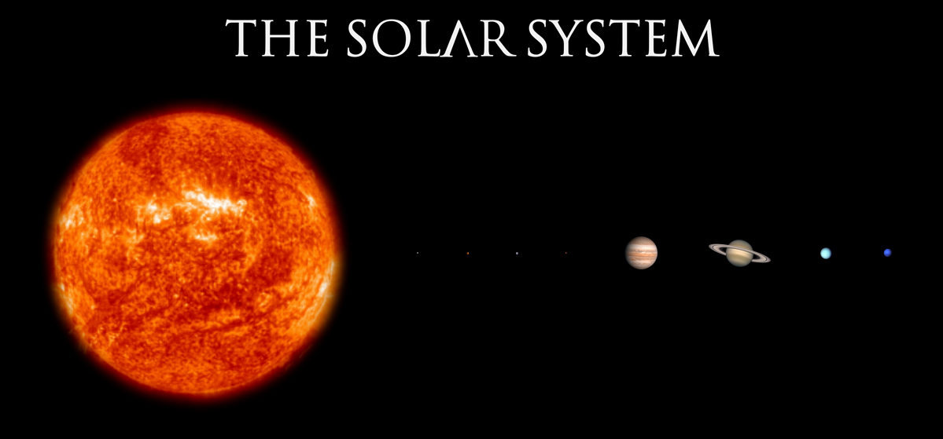
Figura 1 - Escala real do Sistema Solar

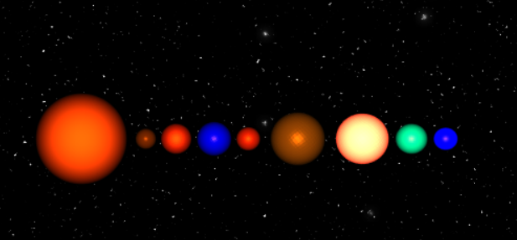
Figura 2 – Escala utilizada para a representação do Sistema Solar

References
Use the Style “referencia” to the references. Example:
[1] M. T. Rose and K. McCloghrie, "Structure and Identification of Management Information for TCP/IP-based Internets", RFC 1155, DDN Network Information Center, SRI International, May 1990.

This file is available by anonymous FTP in:
greco.inesca.pt: ~/pub/docs/dos/revdetua.doc
$ftp greco.inesca.pt
user: anonymous
passwd: <none>
cd pub/docs/dos
bin
get revdetua.doc
bye
$

Any comments to enhance this format can be send to jlo@inesca.pt.
This document was written in Word for Windows 2.0.

94.6.13 JLO

